假设 魔鬼倡导的 是思考 辩证 平等 自由
魔鬼：自由，辩证
天神：秩序，信仰
大丛林：平衡

人性之恶
天下人生而好利，才有财货土地之争夺。生而贪欲，才有盗贼暴力与杀戮。生而有奢望，才有声色犬马。

就算没有人类，世界的规律，依然存在。魔鬼代表自由，欲望，代表这个不变的世界的在人心中的投影。代表人性本来的“恶”。
所以每个人心里都住着一个魔鬼。我们和自己相处，就是和魔鬼打交道。
魔鬼是邪恶守序的，我们和他的交易必须维持平衡，在不伤害他人的情况下，合理满足自身的欲望。
如若无法满足，即便自己承受被欲望之火焚烧的痛苦，也不把这业火趋于他人之身。

当人失去平衡，
恶念膨胀，
心中的魔鬼，会变为恶灵，他是邪恶混乱的，
他以人的身躯作为容器，以人的恶念，作为力量。
来到人间。

“我在学校里不受欢迎，成绩差，也不擅长运动。很普通的路人一个。
今天也照常在课堂上睡觉。

一觉醒来发现学校充满了恶灵。
这里的教职人员要把你抓起来
抹除你对游戏的兴趣
让你忘掉你爱看的漫画

而我也突然具备了灵能，这或许是我能活着逃离的唯一希望。

然而中二漫画看得太多的我，
突然有种男主角的使命感，
我决定使用这份力量铲除恶魔，
拿回我的珍视的记忆，拿回我喜爱的一切。

“一觉醒来 你发现自己置身于一所恐怖的学校里
你爱恋的女生也变成了一个恶魔 不停的嘲笑你给她写过的情书”

我 家境优越，成绩好，人缘好，
我 到底 为什么 要和你们这些 平凡的人 待在一起啊

他们现在享受著比你们优裕的生活，享受著你们绝不会有的特权和服务，即使生病了也可以不用排队，就有一流的医院给他治疗；即使是早上去排队也买不到的游戏，也可以简单地弄到手；即使是在迪士尼乐园，也可以从专门的入口进入，不用排队就可以玩很受欢迎的热门电动玩具」
（不会吧，那样太不公平了。）
「你们也该清醒了，日本这个国家，就是特权阶级们可以幸福快乐地生活，而大家这样的凡人，拿著微薄的工资工作，纳高税生活著。知道特权阶级的人希望你们怎样吗？希望你们像现在一样，一直愚蠢下去就好了。不去在意社会的结构，不公平。傻傻地看电视（天天向上）、（漫画），崇拜帅哥明星，什麼也不想。进了公司，也只是乖乖地听上司的话。发生战争了，冲到前面最危险的地方，拼命地帮他们战斗就好了。」

“平时看不起大人，到了关键的时候，就要哭着让你爸妈保护你了吗？”

横版 骨骼动画 形象参考就是这些
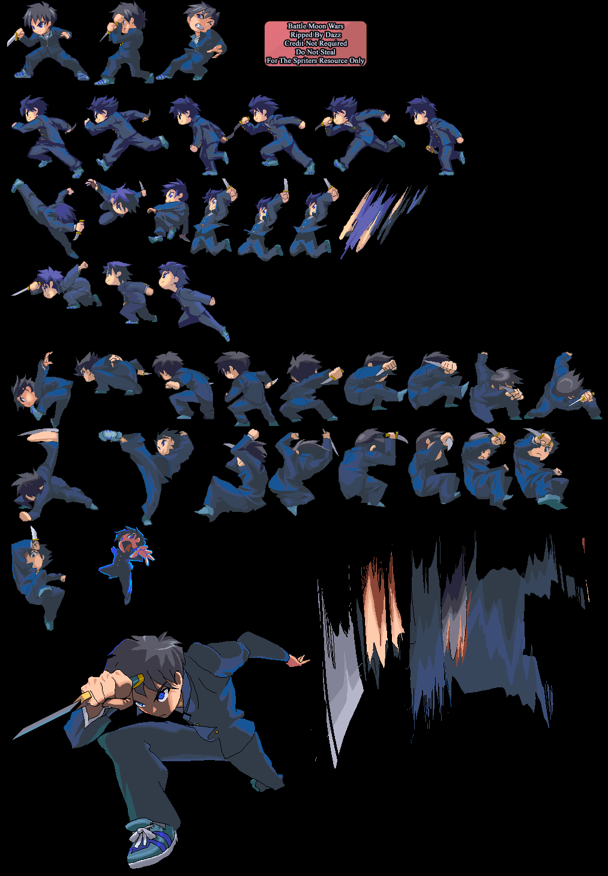

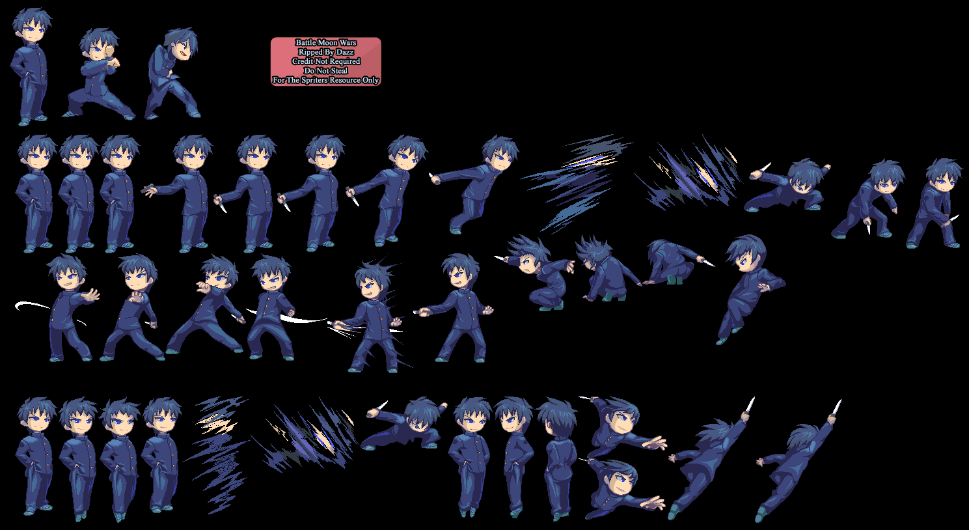
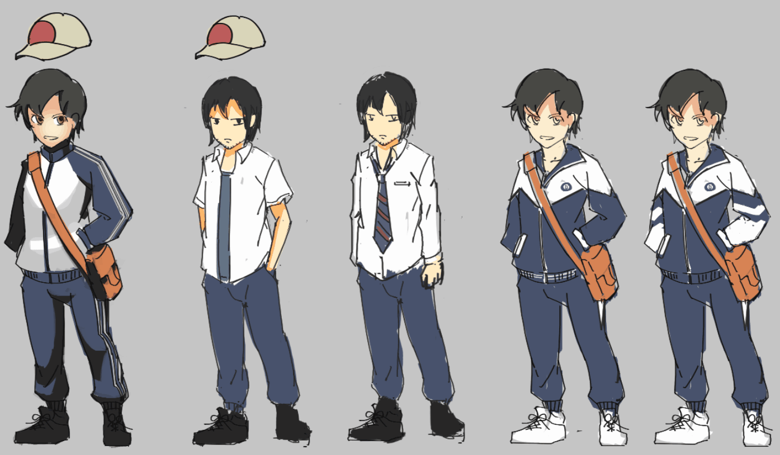

情书
从暗恋的女生手上拿回情书

她不停的出现言语攻击，每次出现这种言语，主角掉血
“我怎么可能喜欢你这种人！”
“长得丑，又不高”
“也不怎么说话，闷得要死”
“那么瘦小，和那些高大的男生一起打球，根本就找不到你”
“哎 为什么追我的人就是你这种程度啊 真苦恼”
“作文就得20分的人还好意思给我写情书呢”

主角追上去，接近她
“我最讨厌暴力的人了！”

不管怎么样 都追不到。
过关的方法是站在原地不要动，什么都不要做。等着她把话讲完。
然后她会离开，留下你曾写给她的情书。

“我知道你会不甘心。
放弃她，
接受现实，
去把自己变得更好。”
主题就是魔幻化的校园 具有灵能的主角
大体的玩法是横版卷轴 在一个又一个的校园场景里
教室，食堂，各个学科的实验室，教室办公室，操场等等
怪物是我们上学的时候 讨厌的那些人
在学校里飞扬跋扈的美女，人缘好，成绩好，很爱看不起人，
指挥那些裙下无脑的橄榄球运动员维护自己的统治
“这个学校的每个人都喜欢我”

恶灵化之后 变成了“蜂后”
成绩好 受欢迎 有优越感 喜欢指挥别人的孩子王
校长一门心思搞升学率 虐待成绩不好的学生
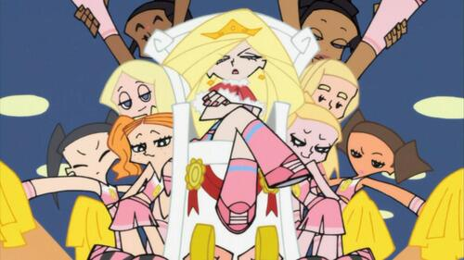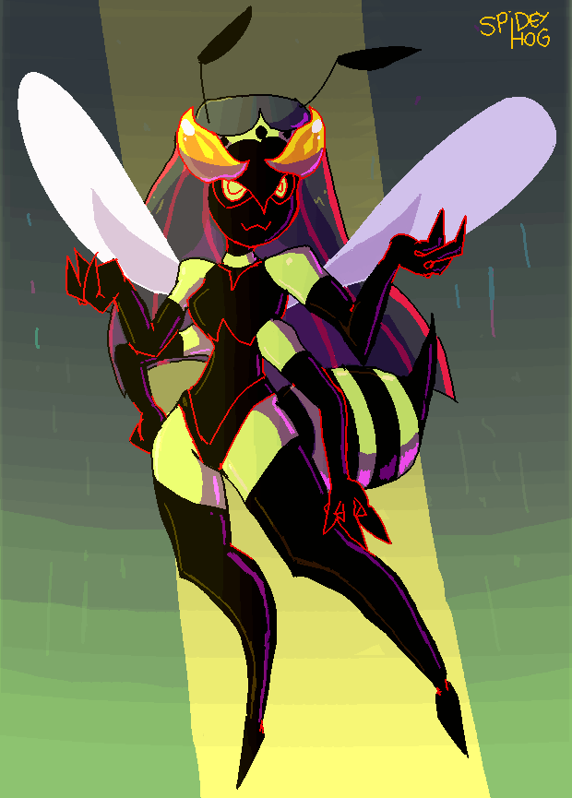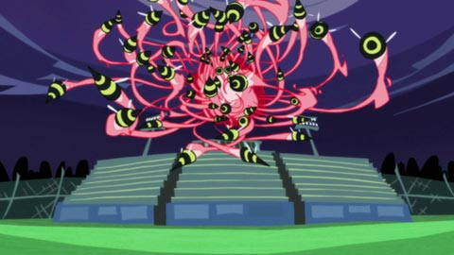
每个房间 翻箱倒柜 就能得到有用的各种道具
玩法我正在细化，这是一些零散的点：
厨房里可以拿到冷兵器
画室可以给自己的脸和衣服化妆 “涂鸦” 加buff
化学实验室可以捡到投掷物 丢出去爆炸的三硝基甲苯 放火用的氢气瓶子等等
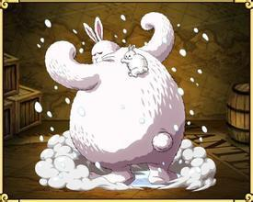

我尽量把设定 做的潮一点 能和流行文化 和音乐结合 这样形象上你也容易做的时尚起来
比如 能在舞蹈室 捡到这种耳机 衣服什么的

